Veranstaltungen im Juni 2019
weitere Information unter www.kiel-sailing-city.de

Wochenende / Feiertage Open Camp

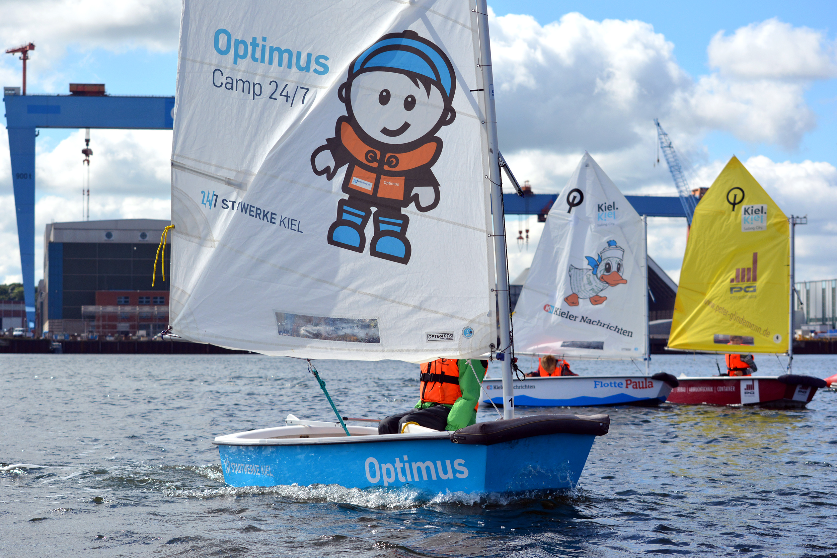
An allen Wochenenden und Feiertagen von 11:00 - 17:00 Uhr sind beim "Open Camp" Gäste jeden Alters zu kleinen Schnuppertouren herzlich willkommen! Die unterschiedlichen Schnuppertörns bieten die Möglichkeit, auch ohne Voranmeldung, ganz spontan den Segelsport hautnah zu erleben. Im Stundentakt gibt es unterschiedliche Angebote für die gesamte Familie: vom Kuttertörn bis zum Schnuppersegeln auf Jollen. Einfach vorbeikommen!
Weitere Informationen unter: https://www.camp24-7.de

15.06.2019 Geführte Kieler Tatort Radtour

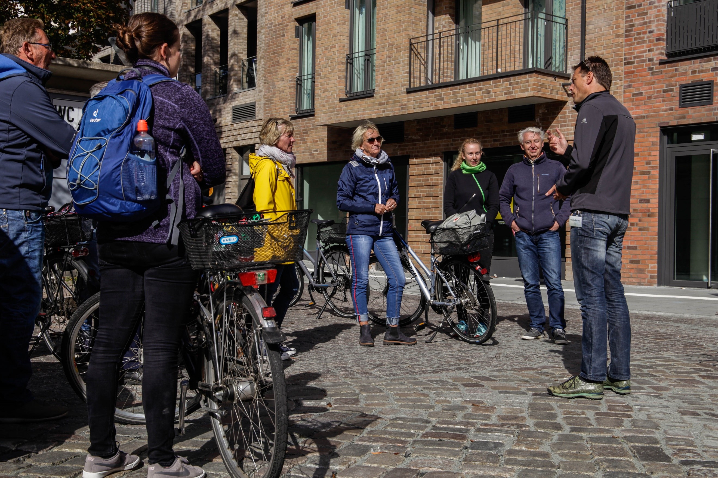
Die Kieler Krimifolgen des Fernseh-Klassikers Tatort stehen seit vielen Jahren für maritime Krimispannung auf höchstem Niveau. Die Teilnehmer entdecken die bekannten Schauplätze in Kiel und erfahren spannende Hintergründe zu den Tatort-Folgen mit Hauptkommissar Klaus Borowski, alias Axel Milberg. Tickets sind in der Tourist-Information Kiel für 24,50,- € pro Person erhältlich.
Ort: Tourist-Information Kiel, 12 Uhr
Dauer: ca. 5,5 Stunden

01.06 / 08.06 / 29.06.2019 MSC Schiffsbesichtigung in Kiel

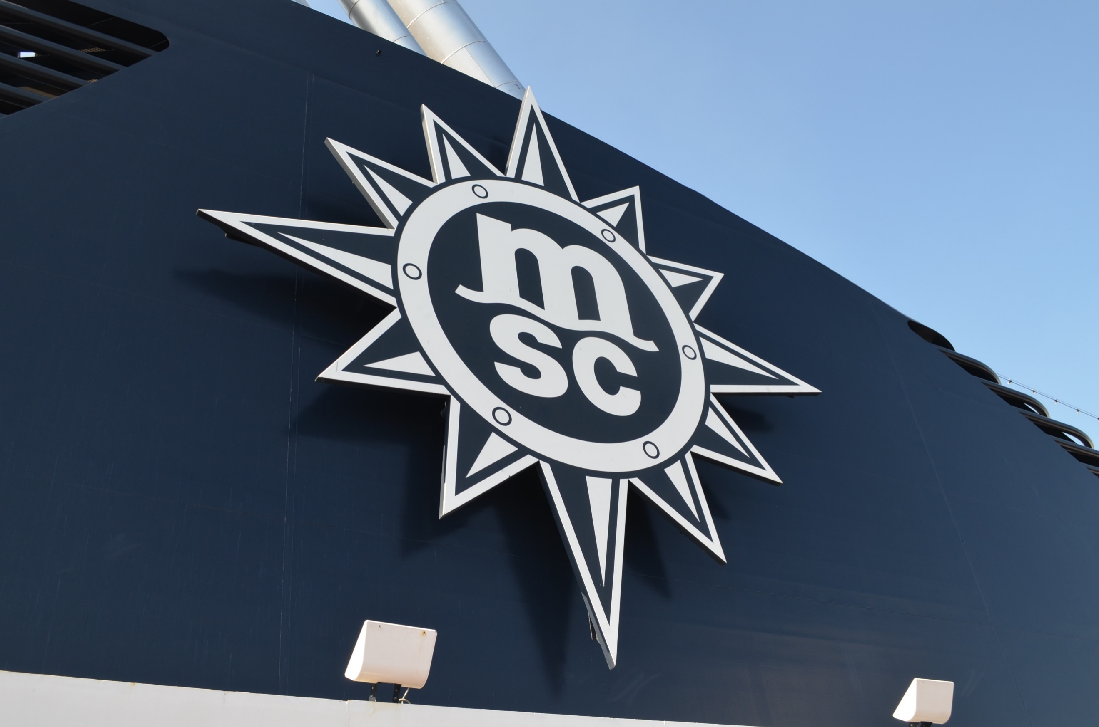
Bei einer Besichtigung an Bord der MSC Meraviglia können Landratten für ein paar Stunden in die Welt der Kreuzfahrt eintauchen und das mediterran-elegante MSC-Ambiente genießen, ohne gleich in See zu stechen. Gäste erhalten exklusive Einblicke in die öffentlichen Bereiche des Kreuzfahrtschiffs und freuen sich auf ein Mittagessen im Bordrestaurant.
Ort: Eingang Ostuferhafen, 10:45 Uhr
Dauer: ca. 4 Stunden
Tickets: 49,- € pro Person in der Tourist-Information Kiel

Juni AIDA Schiffsbesichtigung mit Mittagessen

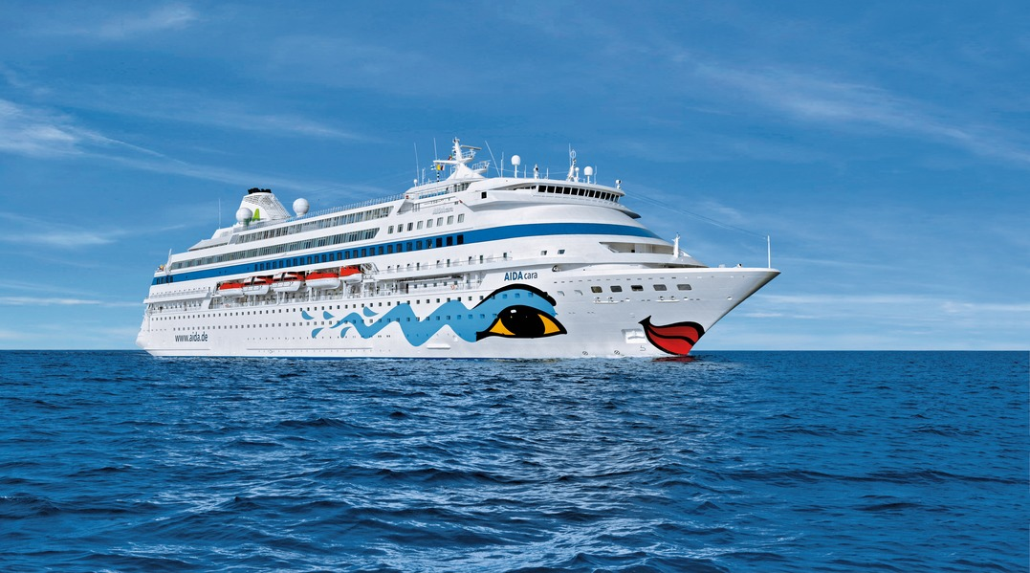
In Kiel ist es problemlos möglich: Die AIDA-Kussmundflotte kennenlernen und sich von der farbenfrohen Kreuzfahrtatmosphäre mitreißen und inspirieren lassen – Urlaubsfeeling inklusive. Während der 3-stündigen Erkundungstour erhalten die Besucher Einblicke in den Bordalltag und lassen sich anschließend von einem Mittagsbuffet verwöhnen.

Ort: Ostseekai, 10:00 Uhr
Dauer: ca. 4 Stunden
Termine: AIDAcara 05.06.2019
AIDAbella 02.06 / 16.06 / 30.06.2019
AIDAluna 23.06.2019
AIDAprima 22.06 / 29.06.2019
Tickets: 49,- € pro Person in der Tourist-Information Kiel

21.06.2019 Revolution in Kiel

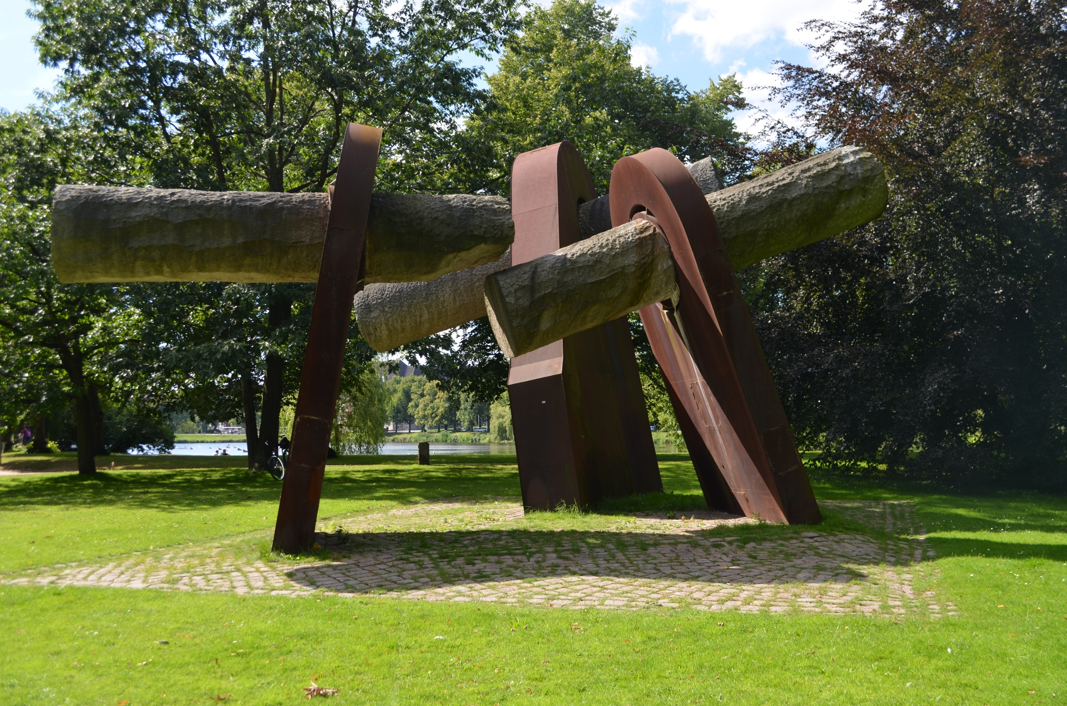
Bei der Stadtführung erleben die Besucher die Geschichte der Landeshauptstadt und besuchen ihre historischen Schauplätze. Der Rundgang „Revolution in Kiel“ ruft die Geschehnisse vom Matrosenaufstand vor über 100 Jahren ins Gedächtnis und lässt die Kieler Vergangenheit aufleben.

Ort: Rathaus, Infostele, 16:00 Uhr
Hinweis: Die Teilnehmerzahl ist auf 25 Personen begrenzt, eine Vorbuchung wird empfohlen
Tickets: 12€ pro Person in der Tourist-Information Kiel

15.06.2019 Innenstadt im Wandel

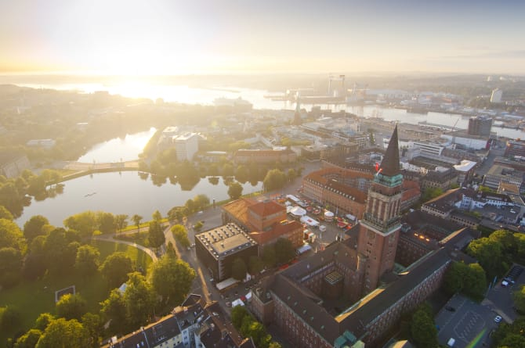
Die Kieler Innenstadt verändert sich täglich durch Großbaustellen und weitere Projekte. Doch welche Ideen stecken eigentlich dahinter? Die Stadtführung bietet den Teilnehmern Einblicke in einzelne Bauprojekte und die Leitlinien der Innenstadtentwicklung.

Ort: Rathaus, Waisenhofstraße, 11:00 Uhr
Hinweis: Die Teilnehmerzahl ist auf 25 Personen begrenzt,
Vorbuchung wird empfohlen
Tickets: 3€ pro Person in der Tourist-Information Kiel

06.06.2019 Family Day bei AIDA Schiffsbesichtigungen

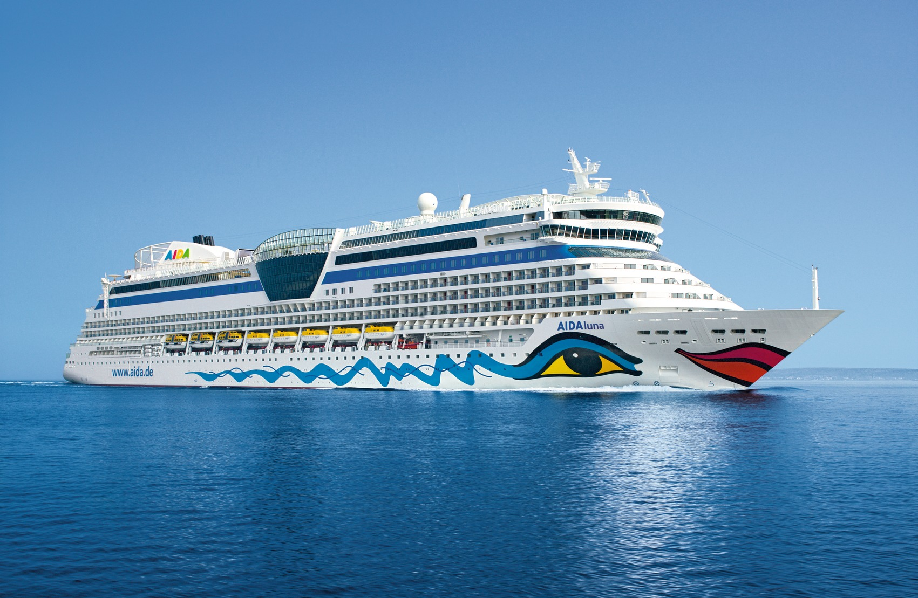
Einfach mal sicher im Kieler Hafen mit der ganzen Familie an Bord der AIDAluna gehen und einen Familienausflug der besonderen Art erleben ohne Abzulegen: Große und kleine Entdecker besichtigen die familienfreundlichen Bereiche des Schiffes und erleben die spannenden Angebote inklusive eines Mittagessens im Buffetrestaurant.

Ort: Ostseekai, 10:00 Uhr
Dauer: ca. 4,5 Stunden
Tickets: 49,- € pro Person in der Tourist-Information Kiel

22.06.2019 Maritime Fotosafari

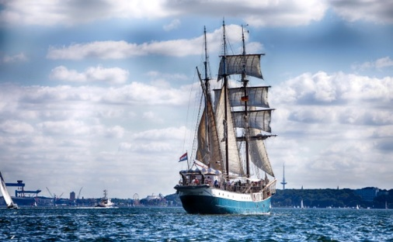
Fortgeschrittenen Hobbyfotografen bekommen die Möglichkeit, die technische Vielfalt der eigenen Kamera kennenzulernen und zu optimieren. An der Seite der professionellen Fotografin Daniela Vagt, wird sowohl das fotografische Sehen der Teilnehmer als auch das Spielen mit den Belichtungsmöglichkeiten geschult.

Ort: Seegartenbrücke
Dauer: ca. 3 Stunden
Kosten: 69€ zzgl. Fährticket 3,60€ pro Tour

Weitere Veranstaltungen unter www.kiel-sailing-city.de/veranstaltungen

